Afspraak 29  Weetwoord: afkortingen | 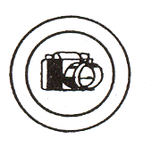 |  | Spellingskaarten:
Afspraak 29  Weetwoord: afkortingen |  |  | 77 |  | 78
Sommige woorden hoef je niet helemaal op te schrijven. Het kan ook korter. Daarvoor gebruiken we afkortingen.
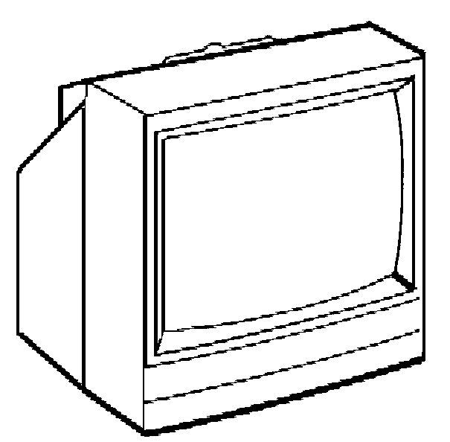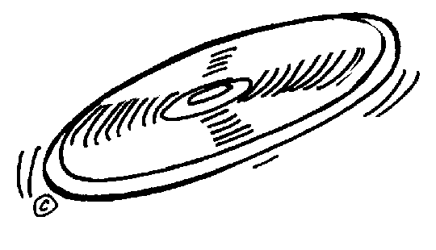

tv cd

